青岛松下电子部品（保税区）有限公司
职业病危害现状评价报告工作公示信息表
用人单位名称 | 青岛松下电子部品（保税区）有限公司
项目名称 | 现状评价
项目地址 | 山东省青岛市保税港区东京路49号（A）
联系人 | 于溪 |  | 联系电话 |  |  | /
项目性质 | □新建 □改建 □扩建 □技术改造 □技术引进
项目负责人 | 王 蕙 |  |  | 联系电话 |  | /
公示信息类别 | □职业病危害预评价  □职业病防护设施设计  □控制效果评价（职业病防护设施验收）  ☑职业病危害现状评价
项目组主要成员 | 姓名 | 技术职务 |  |  | 资质证书号
项目组主要成员 | 王蕙 | 项目负责人 |  |  | （鲁）PB0120210012
项目组主要成员 | 刘颖 | 工程技术人员 |  |  | （鲁）PB0120220015
项目组主要成员 | 陈美静 | 工程技术人员 |  |  | （鲁）JB0120210034
项目组主要成员 | 高珊珊 | 公共卫生人员 |  |  | （鲁）PB0120210017
项目组主要成员 | 陈鹏飞 | 检测检验人员 |  |  | （鲁）JB0120210033
项目组主要成员 | 冯国君 | 检测检验人员 |  |  | （鲁）JB0120210031
建设项目概况：
1.企业规模及行业类别：大型 C3989/其他电子元件制造
2.主要原辅材料：玻璃、FPC膜、IT0膜、FPC配线板、PC膜、树脂颗粒、不锈钢带、铜带、铜板、DFR膜、OCA膜、ACF膜、切削液、各类润滑油脂、除锈剂、各类接着剂、无水乙醇、各类清洗剂、各类稀释剂、各类印水、各类固化剂、各类化学溶剂等
3.主要工艺：

3.1轻触开关生产工艺
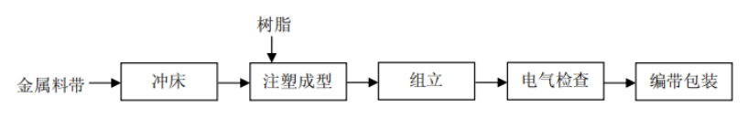

3.2手机开关生产工艺
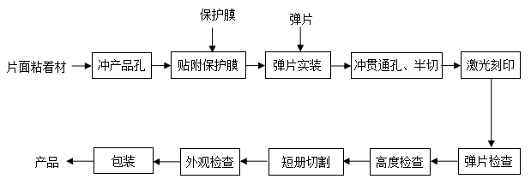

3.3汽车开关生产工艺
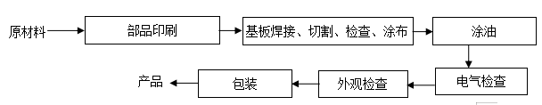

3.4抵抗膜触摸屏生产工艺
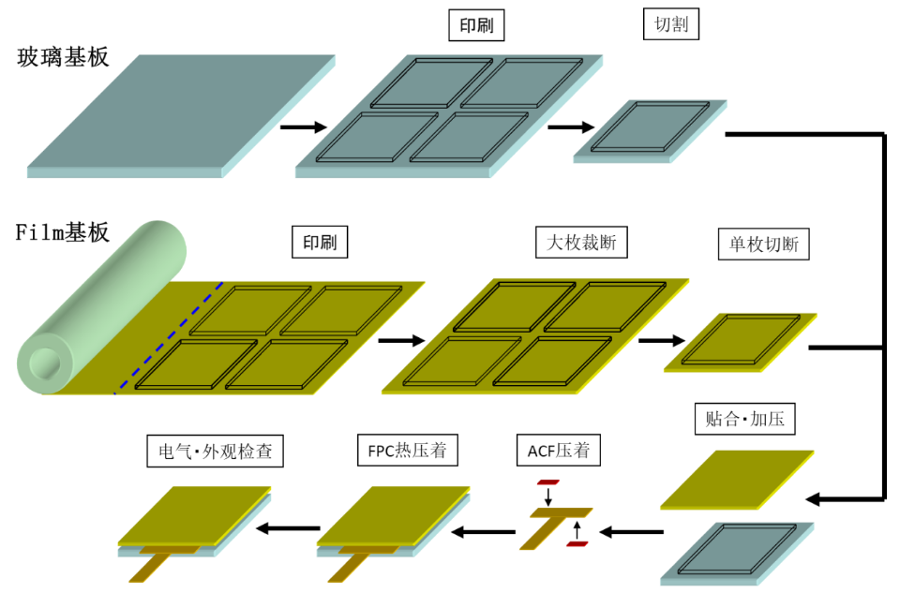

3.5静电容量触摸屏生产工艺
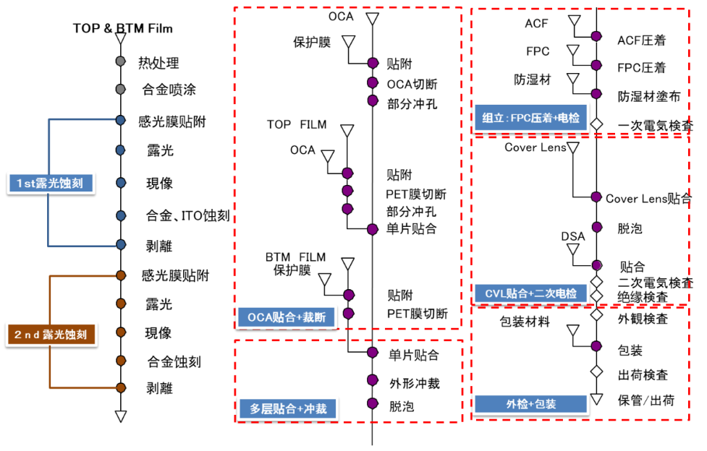

3.6污水处理生产工艺
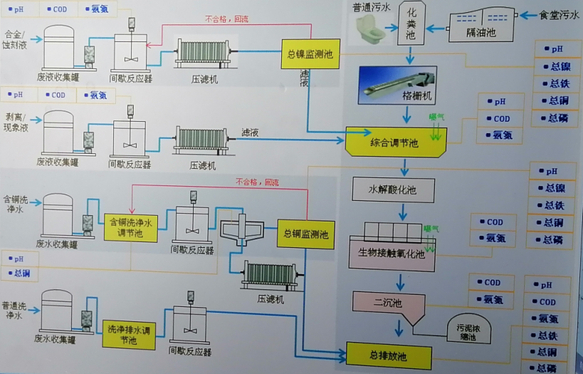
4.工作制度与劳动定员：
公司现有劳动定员2070人（女工1193人），其中各车间生产人员人及辅助生产人员1551人（女工850人），行政后勤管理人员及其他人员519人（女工343人）。
根据生产需要，公司主要分为三种劳动制度：12h二班和12h一班，均为每周工作6天，年工作300天；8h一班，为每周工作5天，年工作260天。
5.用人单位概况：
青岛松下电子部品（保税区）有限公司成立于1993年12月30日，位于山东省青岛市保税港区东京路49号（A），系外商独资企业，由CNA100%出资。注册资本金27亿日元，法人代表小泽正人。公司主要从事通信、车载等领域的元器件设计、开发、生产、制造、销售等活动。公司总占地面积42677㎡，代表产品有轻触开关、手机开关、汽车开关、抵抗膜触摸屏、静电容量触摸屏等电子元器件，年销售额约18亿人民币。
公司自投产运行以来用人单位职业病防护设施运行正常，投运后没有发生过人员中毒、窒息等职业卫生事故。
公司于2019年4月委托华夏安健检测评价技术服务有限公司首次进行职业病危害现状评价。
公司于2022年4月委托青岛华通检测评价有限公司再次进行职业病危害现状评价。
6.产生的职业病危害因素种类以及接触人数：
评价单元 |  | 岗位 | 工种 | 班制  d/w | 接触时间h/d | 接触总人数 | 接触的职业病危害因素 | 作业方式 | 危害因素产生环节
生产单元 | A栋1F | 生技加工室 | 操作工 | 6 | 5 | 7 | 噪声 | 机械 | 设备操作运行过程产生
 |  |  |  |  | 2 | 7 | 噪声 | 机械 | 设备操作运行过程产生
 |  |  |  |  | 2 | 7 | 噪声 | 机械 | 设备操作运行过程产生
生产单元 | A栋1F | 研磨加工室 | 操作工 | 6 | 9 | 10 | 噪声 | 机械 | 设备操作运行过程产生
 |  |  |  | 6 | 9 | 1 | 噪声、砂轮磨尘 | 机械 | 设备操作运行过程产生
生产单元 | A栋1F | 电加工室 | 操作工 | 6 | 7 | 6 | 噪声 | 机械 | 设备操作运行过程/工件手工清洗过程产生
 |  |  |  |  | 2 | 6 | 磷酸 | 手工 | 设备操作运行过程/工件手工清洗过程产生
 |  |  |  |  | 9 | 4 | 噪声 | 机械 | 设备操作运行过程产生
生产单元 | A栋1F | 夹具制作室 | 操作工 | 6 | 9 | 6 | 噪声、乙醇胺 | 机械 | 设备操作运行过程产生
 |  |  |  |  | 9 | 5 | 噪声、乙醇胺 | 机械 | 设备操作运行过程产生
 |  |  |  |  | 6 | 2 | 噪声、铝合金粉尘 | 机械 | 设备操作运行过程产生
 |  |  |  |  | 9 | 2 | 噪声 | 机械 | 设备操作运行过程产生
生产单元 | A栋1F | 夹具制作室 | 组装检验工 | 6 | 9 | 3 | 丙烯酸、甲基丙烯酸甲酯 | 手工 | 夹具手工检验组装过程产生
生产单元 | A栋1F | 模具保全室 | 清洗工 | 6 | 0.5 | 7 | 氢氧化钠、氢氧化钾 | 手工+机械 | 工件手工清洗过程产生
生产单元 | A栋1F | 模具保全室 | 模具工 | 6 | 9 | 17 | 噪声 | 手工+机械 | 模具保全组装过程产生
生产单元 | A栋1F | IFD生产技术课 | 设备保全 | 6 | 9 | 11 | 噪声 | 巡检 | 现场巡检过程/生产设备的维护/型号切替过程产生
生产单元 | A栋1F | 部品制造课 | 部品CAR成型操作工 | 6 | 9 | 6 | 噪声 | 巡检 | 设备操作运行过程产生
生产单元 | A栋1F | 部品制造课 | 部品CAR成型操作工 | 6 | 9 | 11 | 噪声 | 手工 | 跟线检查包装作业过程产生
生产单元 | A栋1F | 部品制造课 | 部品通用成型操作工 | 6 | 9 | 10 | 噪声 | 巡检 | 设备操作运行过程产生
 |  |  |  |  |  |  | 噪声、甲醛 | 巡检 | 设备操作运行过程产生
 |  |  |  |  |  |  | 噪声、丙烯腈、苯乙烯 | 巡检 | 设备操作运行过程产生
生产单元 | A栋1F | 部品制造课 | 部品通用成型造粒工 | 6 | 2 | 2 | 噪声、其他粉尘 | 机械 | 废料回收分类/造粒机巡检操作过程产生
生产单元 | A栋1F | 部品制造课 | 冲压操作工 | 6 | 9 | 13 | 噪声 | 巡检 | 设备操作运行过程产生
生产单元 | A栋1F | 部品制造课 | 冲压清洗工 | 6 | 9 | 2 | 噪声、溶剂汽油 | 机械 | 清洗机操作运行过程产生
生产单元 | A栋1F | 部品制造课 | 冲压测量工 | 6 | 9 | 2 | 噪声 | 手工 | 跟线冲压件抽检测量过程产生
生产单元 | A栋2F | 组立制造一课 | 嵌入成型操作工 | 6 | 9 | 41 | 噪声、液化石油气、N,N-二甲基甲酰胺、环己酮、乙酸戊酯、壬烷、辛烷 | 手工+机械 | 嵌入成型机巡检操作，模具防锈、成型模具清洗、润滑油添加等过程产生
生产单元 | A栋2F | 组立制造一课 | 嵌入成型加料工 | 6 | 4 | 4 | 噪声、其他粉尘 | 机械 | 原料领用/加料/巡检等过程产生
生产单元 | A栋2F | 组立制造一课 | 嵌入成型造粒工 | 6 | 2 | 2 | 噪声、其他粉尘 | 机械 | 废料回收分类/造粒机巡检操作过程产生
生产单元 | A栋2F | 组立制造一课 | 3系组立操作工 | 6 | 9 | 10 | 噪声、氟及其化合物、 液化石油气、环己烷、正己烷 | 机械 | 组立生产线操作运行/界面清洗/加油等过程产生
生产单元 | A栋2F | 组立制造一课 | 5系组立操作工 | 6 | 9 | 17 | 噪声、氟及其化合物、 液化石油气、环己烷、正己烷 | 机械 | 组立生产线操作运行/界面清洗/加油等过程产生
生产单元 | A栋3F | 组立制造一课 | 1系组立操作工 | 6 | 9 | 8 | 噪声、氟及其化合物、液化石油气、环己烷、正己烷、丙烯酸 | 机械 | 组立生产线操作运行/界面清洗/加油等过程产生
生产单元 | A栋3F | 组立制造一课 | 2系组立操作工 | 6 | 9 | 44 | 噪声、氟及其化合物、液化石油气、环己烷、正己烷、丙烯酸 | 机械 | 组立生产线操作运行/界面清洗/加油等过程产生
生产单元 | A栋3F | 组立制造一课 | 3系组立操作工 | 6 | 9 | 6 | 噪声、氟及其化合物、液化石油气、环己烷、正己烷、丙烯酸 | 机械 | 组立生产线操作运行/界面清洗/加油等过程产生
生产单元 | A栋3F | 组立制造一课 | 4系组立操作工 | 6 | 9 | 15 | 噪声、氟及其化合物、液化石油气、环己烷、正己烷、丙烯酸 | 机械 | 组立生产线操作运行/界面清洗/加油等过程产生
生产单元 | B栋2F | CarSW制造课 | 电子换挡操作工 | 6 | 8 | 18 | 噪声 | 手工+机械 | 生产线操作运行过程产生
生产单元 | B栋2F | CarSW制造课 | 舵角自动操作工 | 6 | 8 | 5 | 噪声 | 机械 | 生产线操作运行过程产生
生产单元 | B栋2F | CarSW制造课 | 转向开关操作工 | 6 | 8 | 3 | 噪声、其他粉尘 | 手工+机械 | 基板切割过程产生
 |  |  |  | 6 | 8 | 3 | 噪声、二氧化锡、铜烟、铅烟 | 手工+机械 | 基板焊接过程产生
 |  |  |  | 6 | 8 | 18 | 噪声 | 手工+机械 | 生产线操作运行过程产生
生产单元 | B栋2F | CarSW制造课 | 防水开关操作工 | 6 | 8 | 3 | 噪声、氟及其化合物 | 手工+机械 | 基板涂油/熔着/涂布过程产生
 |  |  |  |  | 8 | 1 | 噪声、二氧化锡、铜烟、铅烟 | 手工+机械 | 基板焊接过程产生
 |  |  |  |  | 8 | 5 | 噪声 | 手工+机械 | 生产线操作运行过程产生
生产单元 | B栋2F | CarSW制造课 | 停止开关操作工 | 6 | 8 | 1 | 噪声、二氧化锡、铜烟、铅烟 | 手工+机械 | 基板焊接过程产生
 |  |  |  |  |  | 1 | 噪声、氟及其化合物 | 手工+机械 | 基板涂布过程产生
 |  |  |  |  |  | 14 | 噪声 | 手工+机械 | 生产线操作运行过程产生
生产单元 | B栋2F | CarSW制造课 | 舵角手动操作工 | 6 | 8 | 3 | 噪声、二甲苯 | 手工+机械 | 基板检测/涂布过程产生
 |  |  |  |  |  | 3 | 二氧化锡、铜烟、铅烟、噪声 | 手工+机械 | 基板焊接过程产生
 |  |  |  |  |  | 3 | 噪声、其他粉尘 | 手工+机械 | 基板切割过程产生
 |  |  |  |  |  | 3 | 噪声、氟及其化合物 | 手工+机械 | 基板涂油过程产生
 |  |  |  |  |  | 17 | 噪声 | 手工+机械 | 生产线操作运行过程产生
生产单元 | B栋2F | CarSW制造课 | 组合开关操作工 | 6 | 8 | 4 | 噪声、氟及其化合物 | 手工+机械 | 基板涂布过程产生
 |  |  |  |  |  | 24 | 噪声 | 手工+机械 | 生产线操作运行过程产生
生产单元 | B栋2F | CarSW制造课 | 门开关操作工 | 6 | 8 | 9 | 噪声 | 手工+机械 | 生产线操作运行过程产生
生产单元 | B栋2F | CarSW制造课 | 基板准备操作工 | 6 | 8 | 4 | 噪声 | 手工+机械 | 基板准备生产线操作运行过程产生
生产单元 | B栋2F | CarSW制造课 | 印刷操作检查工 | 6 | 9 | 5 | 苯、甲苯、二甲苯、环己酮、乙酸丁酯、乙酸乙酯 | 手工+机械 | 印刷机操作/产品检查/油墨调置/网板清洗过程产生
生产单元 | C栋2F | TS工场RTP制造课 | 玻璃蚀刻操作工 | 6 | 9 | 2 | 噪声 | 机械 | 玻璃蚀刻机操作运行过程
生产单元 | C栋2F | TS工场RTP制造课 | 膜蚀刻操作工 | 6 | 9 | 4 | 噪声 | 手工+机械 | 膜蚀刻机操作运行过程
生产单元 | C栋2F | TS工场RTP制造课 | 清洗操作工 | 6 | 9 | 4 | 噪声 | 机械 | 清洗机操作运行过程产生
生产单元 | C栋2F | TS工场RTP制造课 | 贴合操作工 | 6 | 9 | 52 | 噪声 | 手工+机械 | 设备操作运行过程产生
生产单元 | C栋2F | TS工场RTP制造课 | 玻璃印刷工 | 6 | 9 | 10 | 正丁基缩水甘油醚、2-丁氧基乙醇、异丙醇、丁醇、异佛尔酮、丙酮、2-丁酮、溶剂汽油、二甲苯、乙苯、乙酸乙酯、甲醇、环己酮、萘、噪声 | 手工+机械 | 设备操作运行过程产生
生产单元 | C栋2F | TS工场RTP制造课 | 膜印刷工 | 6 | 9 | 10 | 正丁基缩水甘油醚、2-丁氧基乙醇、异丙醇、丁醇、异佛尔酮、丙酮、2-丁酮、溶剂汽油、二甲苯、乙苯、乙酸乙酯、甲醇、环己酮、萘、噪声 | 手工+机械 | 设备操作运行过程产生
生产单元 | C栋2F | TS工场RTP制造课 | 调墨工 | 6 | 7 | 4 | 正丁基缩水甘油醚、2-丁氧基乙醇、异丙醇、丁醇、异佛尔酮、丙酮、2-丁酮、溶剂汽油、二甲苯、乙苯、乙酸乙酯、甲醇、环己酮、萘 | 手工 | 印刷用油墨手工调置过程产生
生产单元 | C栋2F | TS工场RTP制造课 | 洗网工 | 6 | 7 | 4 | 正丁基缩水甘油醚、2-丁氧基乙醇、异丙醇、丁醇、异佛尔酮、丙酮、2-丁酮、溶剂汽油、二甲苯、乙苯、乙酸乙酯、甲醇、环己酮、萘 | 手工 | 印刷用网板手工清洗过程产生
生产单元 | C栋1F | TS工场CTP制造课 | 喷铜操作工 | 6 | 9 | 5 | 1Hz~100kHz电场和磁场、噪声 | 机械 | 喷铜机操作运行过程产生
生产单元 | C栋1F | TS工场CTP制造课 | 热处理操作工 | 6 | 9 | 1 | 噪声 | 巡检 | 设备操作运行过程产生
生产单元 | C栋1F | TS工场CTP制造课 | 露光操作工 | 6 | 9 | 9 | 噪声 | 手工+机械 | 设备操作运行过程产生
生产单元 | C栋1F | TS工场CTP制造课 | 卷状AOI检查工 | 6 | 9 | 1 | 噪声 | 机械 | 设备操作运行过程产生
生产单元 | C栋1F | TS工场CTP制造课 | MESH外观检查员 | 6 | 9 | 4 | 噪声 | 手工 | 设备操作运行过程产生
生产单元 | C栋1F | TS工场CTP制造课 | 保护膜贴付裁断工 | 6 | 9 | 5 | 噪声 | 机械 | 设备操作运行过程产生
生产单元 | C栋1F | TS工场CTP制造课 | 蚀刻操作工 | 6 | 8 | 5 | 硫酸、氯化氢及盐酸、氢氧化钠、乙醇胺、噪声、磷酸 | 巡检 | 蚀刻室设备操作运行过程产生
 |  |  |  |  | 1 | 5 | 硫酸、氯化氢及盐酸、氢氧化钠、乙醇胺、噪声、磷酸 | 巡检 | 药液室设备操作运行过程产生
生产单元 | C栋1F | TS工场CTP制造课 | 切割冲孔操作工 | 6 | 9 | 27 | 噪声 | 手工+机械 | 设备操作运行过程产生
生产单元 | C栋1F | TS工场CTP制造课 | 卷状冲孔操作工 | 6 | 9 | 4 | 噪声 | 手工+机械 | 设备操作运行过程产生
生产单元 | C栋1F | TS工场CTP制造课 | 贴合系保全工 | 6 | 9 | 4 | 噪声 | 手工+机械 | 现场巡检过程/生产设备的维护/型号切替过程产生
生产单元 | C栋1F | TS工场CTP制造课 | 多层贴合操作工 | 6 | 9 | 33 | 噪声 | 手工+机械 | 设备操作运行过程产生
生产单元 | C栋1F | TS工场CTP制造课 | CVL贴合操作工 | 6 | 9 | 34 | 噪声 | 手工+机械 | 设备操作运行过程产生
生产单元 | C栋1F | TS工场CTP制造课 | 组立涂布工 | 6 | 9 | 30 | 二甲苯、丙酮、乙酸乙酯、异丙醇、氟及其化合物、噪声 | 手工+机械 | 组立生产线操作运行/涂布液涂布等过程产生
生产单元 | C栋1F | TS工场CTP制造课 | 组立带班长 | 6 | 0.5 | 4 | 二甲苯、丙酮、乙酸乙酯、异丙醇、氟及其化合物 | 手工+机械 | 涂布液配置/针头清洗等过程产生
生产单元 | C栋1F | TS工场CTP制造课 | 捺印机操作工 | 6 | 9 | 2 | 二丙二醇甲醚 | 手工+机械 | 膜的标识捺印过程产生
生产单元 | C栋3F | 组立制造二课 | 源泉操作工 | 5 | 9 | 5 | 噪声 | 巡检 | 设备操作运行过程产生
生产单元 | C栋3F | 组立制造二课 | 实装操作工 | 5 | 9 | 6 | 噪声 | 巡检 | 设备操作运行过程产生
生产单元 | C栋3F | 组立制造二课 | 手工操作工 | 6 | 9 | 10 | 噪声、正己烷、环己酮、乙酸丁酯 | 手工+机械 | 生产线手工组装/检查/品质点检/涂布过程产生
 |  |  |  |  |  | 4 | 噪声 | 手工+机械 | 生产线手工组装/检查/品质点检/涂布过程产生
生产单元 | C栋3F | 组立制造二课 | 手机开关车间清洗工 | 6 | 2 | 5 | 氟及其化合物、丙酮 | 手工 | 模具手工清洗过程产生
生产单元 | C栋3F | TS工场CTP制造课 | 静电SW间操作工 | 6 | 9 | 1 | 噪声 | 巡检 | 设备操作运行过程产生
生产单元 | C栋3F | TS工场CTP制造课 | 静电SW间印刷工 | 6 | 9 | 1 | 二甲苯、乙苯、异佛尔酮、丙酮、噪声 | 巡检、手工 | 设备操作运行过程/印刷网板清洗等过程产生
生产单元 | C栋3F | TS工场CTP制造课 | 实装车间生产线操作工 | 6 | 8 | 3 | 噪声、二氧化锡、铜烟、铅烟、异丙醇 | 机械 | 设备操作运行过程/网板手工清洗过程产生
 |  |  |  |  | 1 | 3 | 氢氧化钾 | 手工+机械 | 设备操作运行过程/网板手工清洗过程产生
生产单元 | C栋3F | TS工场CTP制造课 | 实装车间检查操作工 | 6 | 9 | 4 | 噪声 | 手工+机械 | 设备操作运行过程产生
生产单元 | C栋3F | TS工场CTP制造课 | 实装车间选择操作工 | 6 | 9 | 1 | 噪声 | 机械 | 设备操作运行过程产生
生产单元 | C栋3F | TS工场CTP制造课 | 实装车间焊接操作工 | 6 | 9 | 1 | 二氧化锡、铜烟、铅烟 | 手工 | 手工焊接作业过程产生
生产单元 | C栋3F | TS工场CTP制造课 | 实装车间镭雕操作工 | 6 | 9 | 3 | 噪声 | 手工+机械 | 设备操作运行过程产生
生产单元 | C栋3F | TS工场CTP制造课 | CTP切削工程操作工 | 6 | 9 | 7 | 噪声、其他粉尘 | 手工+机械 | 设备操作运行过程产生
生产单元 | C栋3F | TS工场CTP制造课 | CVL油墨调和工 | 6 | 2 | 1 | 环己酮、萘、二丙二醇甲醚、甲基丙烯酸甲酯、甲醇、二丙酮醇、异佛尔酮、乙酸丁酯、乙酸乙酯 | 手工 | 印刷用油墨手工调置过程产生
生产单元 | C栋3F | TS工场CTP制造课 | CVL印刷后检查操作工 | 6 | 9 | 5 | 环己酮、萘、二丙二醇甲醚、甲基丙烯酸甲酯、甲醇、二丙酮醇、异佛尔酮、乙酸丁酯、乙酸乙酯 | 手工 | 跟线印刷后外观检查过程产生
生产单元 | C栋3F | TS工场CTP制造课 | CVL印刷操作工 | 6 | 8 | 5 | 环己酮、萘、二丙二醇甲醚、甲基丙烯酸甲酯、甲醇、二丙酮醇、异佛尔酮、乙酸丁酯、乙酸乙酯 | 手工+机械 | 印刷机操作运行过程产生
 |  |  |  |  | 1 | 5 | 环己酮、萘、二丙二醇甲醚、甲基丙烯酸甲酯、甲醇、二丙酮醇、异佛尔酮、乙酸丁酯、乙酸乙酯 | 手工 | 印刷网板清洗等过程产生
辅助生产单元 | 经营企化C（室外） | 原动设施课 | 巡检工 | 6 | 2 | 8 | 噪声 | 巡检 | 各辅助设备操作运行过程产生
 |  |  |  |  | 1 | 8 | 1Hz～100kHz电场和磁场 | 巡检 | 各辅助设备操作运行过程产生
辅助生产单元 | 经营企化C（室外） | 污水处理站 | 污水处理操作工 | 6 | 2 | 5 | 噪声、其他粉尘、氢氧化钠、硫酸 | 巡检、机械 | 设备操作运行过程产生
 |  |  |  |  | 0.5 | 5 | 噪声、硫化氢 | 巡检、机械 | 设备操作运行过程产生
 |  |  |  |  | 0.5 | 5 | 噪声 | 巡检、机械 | 设备操作运行过程产生
辅助生产单元 | 经营基盘C（室外） | 化学品库及危废库 | 仓管员 | 5 | 1 | 10 | 二甲苯、丙酮、2-丁酮、环己酮、乙酸丁酯、乙酸乙酯、异佛尔酮、异丙醇、正己烷、盐酸、乙醇胺、乙苯 | 手工 | 化学品收发/化学废物收发作业过程产生
辅助生产单元 | CTP制造课 | 喷砂室 | 喷砂操作工 | 6 | 4.5 | 1 | 噪声、金属粉尘 | 机械 | 喷砂机操作/工件手工打磨作业过程产生
 |  |  |  |  | 0.5 | 1 | 噪声、砂轮磨尘 | 手工 | 喷砂机操作/工件手工打磨作业过程产生
辅助生产单元 | B栋3F | 品质管理课 | 寿命焊接员 | 5 | 0.5 | 1 | 二氧化锡、铜烟、铅烟 | 手工 | 手工锡焊作业过程产生
合计 |  |  |  |  |  | 766
7.职业病危害因素检测超标情况：无。
评价结论：
青岛松下电子部品（保税区）有限公司职业病危害现状评价是以《中华人民共和国职业病防治法》、《工作场所职业卫生管理规定》等相关法律法规为依据，在职业卫生现场调查和职业病危害因素检测的基础上，结合该企业的生产工艺、劳动组织及管理模式，划分了评价单元，采用相应评价方法，对工作场所可能存在的职业病危害因素进行了识别，对可能造成的职业病危害程度进行了分析，对职业病危害防护设施进行了评价，综合归纳分析，得出如下结论。
序号 | 项目 |  | 评价 | 存在问题简要说明
1 | 总体布局 |  | 基本符合 | ——
2 | 生产工艺与设备布局 |  | 符合 | ——
3 | 建筑卫生学 |  | 符合 | ——
4 | 职业病危害因素 |  | 符合 | ——
5 | 职业病防护设施与应急救援设施 |  | 符合 | ——
6 | 职业健康监护 |  | 符合 | ——
7 | 个人防护用品 |  | 符合 | ——
8 | 辅助用室 |  | 部分符合 | 未设置妇女卫生用室，集中浴室喷淋头数量过少。
9 | 职业卫生管理 | 职业病危害防治责任制度 | 符合 | ——
9 | 职业卫生管理 | 职业病危害警示与告知制度 | 部分符合 | 公司工作场所内设置的警示标识存在种类不全、设置位置、数量和尺寸大小不合理、设置不规范等情况。
9 | 职业卫生管理 | 职业病防治宣传教育培训制度 | 符合 | ——
9 | 职业卫生管理 | 职业病危害监测及评价管理制度 | 符合 | ——
9 | 职业卫生管理 | 职业病危害事故处置与报告制度 | 符合 | ——
9 | 职业卫生管理 | 职业病危害应急救援与管理制度 | 符合 | ——
9 | 职业卫生管理 | 岗位职业卫生操作规程 | 符合 | ——
9 | 职业卫生管理 | 职业病防治计划、实施方案 | 符合 | ——
9 | 职业卫生管理 | 职业病危害项目申报制度 | 符合 | ——
9 | 职业卫生管理 | 职业病危害防治经费 | 符合 | ——
9 | 职业卫生管理 | 职业卫生档案 | 部分符合 | 内容尚不全面，需不断更新、补充、完善。

下一阶段的评价或检测工作建议：
青岛华通检测评价有限公司于2022年4-7月依据相关法律法规、标准规范对青岛松下电子部品（保税区）有限公司进行了职业病危害现状评价，在此基础上建议青岛松下电子部品（保税区）有限公司在下一阶段的评价或检测工作中，应根据《中华人民共和国职业病防治法》、《工作场所职业卫生监督管理规定》规定等法律、法规、标准规范要求，加强对岗位的日常监测与监管。

